Woche vom 07.-11.02.2021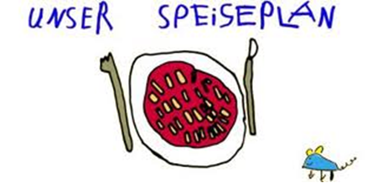

Woche vom 07.-11.02.2021

Montag:

Hähnchen „GOCKELCHEN“, Mais, Kroketten

Dienstag:

Gnocchi in Frischkäsesoße

Mittwoch:

Lachsnudeln

Donnerstag:

Blumenkohl-Buchweizen Auflauf

Freitag:

Arme Ritter

Frühstück und Mittagessen je 3,00 Euro

